**危険な白タク　ライドシェア**

**Ｑ＆Ａ【第４版】**

いま、「ライドシェア」という自家用車を使った無許可タクシー（白タク）を合法化しようという動きがすすんでいます。しかしライドシェアは、交通機関に絶対不可欠な安心・安全が保障されません。ライドシェアとはどういうしくみなのか、タクシーとの違い、なぜ危険なのか、公共交通が不便な地域ではどうしたらいいのか、直近の情勢について解説します。

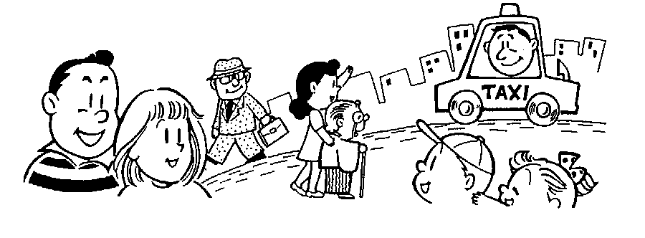

も　く　じ

Ｑ１　「ライドシェア」って何ですか？　　　　　　　　　　　　　 2

Ｑ２　タクシーとはどこが違うのですか？　　　　　　　　　　　　 2

Ｑ３　安全に乗れますか？　　　　　　　　　　　　　　　　　　　 3

Ｑ４　運賃は安いですか？　　　　　　　　　　　　　　　　　　　 3

Ｑ５　障害者に優しいですか？　　　　　　　　　　　　　　　　　 4

Ｑ６　ライドシェアのドライバーはどんな働き方をしていますか？　 4

Ｑ７　誰が何のために導入しようとしているのですか？　　　　　　 5

Ｑ８　導入したらタクシーはどうなるんですか？　　　　　　　　　 5

Ｑ９　導入すれば地域公共交通の不足問題が解決できますか？　　　 6

Ｑ10　どうやって地方で交通手段を確保すればいいのですか？　　　 6

Ｑ11　すでに日本では行われていませんか？　　　　　　　　　　　 7

Ｑ12　『日本版・公共ライドシェア』はなぜつくられたのですか？　 7

Ｑ13　直近の情勢はどうなっていますか？　　　　　　　　　　　　 8

自　交　総　連

　Ｑ１　「ライドシェア」って何ですか？

**ライドシェアは企業が一切責任を負わないサービスです**

　 Ａ 　アメリカ発祥のビジネスで、スマホアプリを介して自家用車のドライバーと移動したい利用者をマッチングさせるサービスです。利用者もドライバーも、あらかじめ仲介企業のアプリをダウンロードして登録します。利用者がスマホで乗車希望をタップすると、近くにいる登録ドライバーが自分の車で迎えにきて、目的地まで乗せて行きます。料金はキャッシュレス決済で、仲介企業が２～３割の手数料を取ってから、ドライバーに報酬を支払います。

　仲介企業は、車両も持たず運行や雇用に一切の責任を負いません。安心・安全のためのコストをかけず、ノーリスクで効率よく手数料収入を得ることができます。



　Ｑ２　タクシーとはどこが違うのですか？

**運転者の資格や安全のチェックが行われていません**

　 Ａ 　日本では、自動車で運賃を取って他人を乗せるためには、道路運送法でタクシー事業の許可が必要です。乗客の安全を保障できる事業者かどうか審査・監督しています。

運転者は、第二種免許を保有していなければならず、過労運転防止のため労働時間が管理され、兼業は禁止です。出庫時には毎回、アルコールチェックと対面点呼で、運転者の健康状態を確認します。車両の整備、安全点検も厳しい基準が義務づけられています。

一方のライドシェアは、こうしたチェックがありません。スマホで呼び出された一般のドライバーが、自宅から出て行き自家用車に乗客を乗せるだけです。そのため、目的地に着かない、事故に巻き込まれても補償されないといった危険性があります。

|  |  |  |
| --- | --- | --- |
| タクシーとライドシェアの違い | | |
|  | タクシー | ライドシェア |
| 会　社 | 国の許可を得て運行に責任を負う | 仲介のみで運行には責任を負わない |
| 運転者 | 社員として管理 | 個人の請負 |
| 運　転  免　許 | 第二種免許 | 第一種免許 |
| 労働時間管理 | 義務 | なし |
| 飲酒チ  ェック | 義務 | なし |
| 車　両 | 事業用車両（緑ナンバー）、厳しい整備点検 | 自家用車（白ナンバー） |
| 事故の対　応 | 会社が対応 | 個人で対応 |
| 保　険 | 事業用保険加入  義務づけ | 自家用保険では支払われるか不明 |

（***自家用車のナンバープレートは白色、営業車は緑色のため、白ナンバーで有償で旅客を運ぶ違法行為を「白タク」といいます***）

　Ｑ３　安全に乗れますか？

**事故や犯罪が多発、女性や子どもが一人で乗るのは危険です**

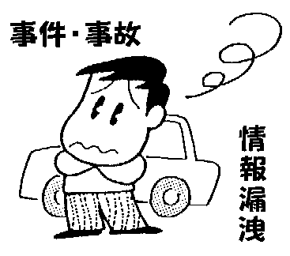　 Ａ 　身元確認や車両に対する法規制が不十分のため女性や子どもが一人で乗るのは危険です。利用したい時間や場所で、誰でも不安な思いをせずに乗ることができる地域公共交通のタクシーとはまったく違います。

アメリカのライドシェア企業であるウーバー社は、2017～18年の２年間で、運転者・乗客の関わる性的暴行被害が5981件発生したと公表しました。導入国では、交通事故・恐喝、強盗、性犯罪などの事件が多発しています。

ライドシェアをやりたい人たちは、「日本は規制のせいで後れを取っている。ライドシェアには評価制度があるから安全は担保される」と再三主張します。危険なドライバーは利用者から低評価がつき、自然に排除されるというのですが、諸外国の実態をみてもそうはなっていません。

しかし、表面上だけ愛想よくしている者を見抜くことはできませんし、ひどい扱いを受けた犠牲者が出たのちに事後的に低評価のドライバーを排除しても、安全を担保するものとはなりません。人柱を前提にしたシステムが安全確保のための法規制の代わりになる、という考えはただの暴論です。

またライドシェアを利用することで、アプリ経由での個人情報の漏洩や、自家用車のドライバーに住所を把握される不安もあります。

こうした実情から、「ライドシェアは当たり前」どころか、導入した国の多くが禁止か再規制をしています。

　Ｑ４　運賃は安いですか？

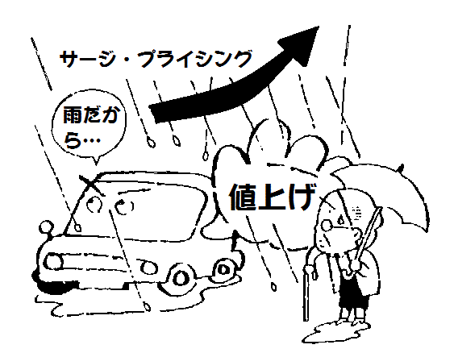**災害や事件が起こると何倍にも跳ね上がります**

　 Ａ 　ライドシェアの運賃はタクシーより安いとされますが、それは通常時のみで、ウーバーでは、需要が増加すると自動的に運賃が上がる「サージ・プライシング」(Surge Pricing）というしくみが採用されています。

　2014年12月11日、暴風雨がサンフランシスコを襲い、電車やバスなど公共交通機関がストップしたとき、ウーバーの運賃は通常の3.8倍に急騰しました。その４日後、同じシステムを使ったオーストラリアのウーバーでは、シドニーで起きた人質立てこもり事件の現場周辺地区の運賃が４倍になりました。天災や事故で他の交通機関が動かずに利用者が困っているときに、その足元をみて運賃を値上げするやり方は、アメリカでも強く批判されていますが、ウーバーはこのしくみを変えてはいません。

日本でも、このしくみをまねたダイナミック・プライシング（変動運賃制）が創設されましたが、現状この制度を採用しているタクシー会社は１社もありません。功利的なしくみは公共交通の運賃とは相いれないものです。

　Ｑ５　障害者に優しいですか？

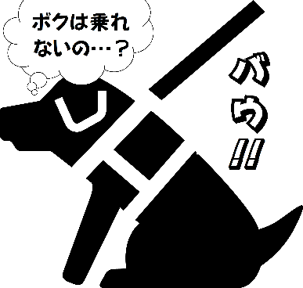**公共交通機関ではないため差別禁止の適用外です**

　Ａ 　アメリカでは、ウーバーのドライバーが介助犬を連れた視覚障がい者の乗車を拒否したり、介助犬をトランクに閉じ込めたなどとして、障がい者団体がウーバーを訴える訴訟が2014年に起きました。

裁判でウーバーは、同社のサービスは公共向け交通機関の定義に該当しないので、差別禁止が適用されないと主張していました。交通機関の公共性に関する認識のなさを象徴しています。

　『全日本視覚障害者協議会（全視協）』の藤野喜子総務局長は、「視覚障がい者は日常生活の移動手段としてタクシーが欠かせませんが、夜遅くても安心してお任せできます。でも、どこの誰かわからない車には怖くて乗れません」と語っています（2024年12月17日、自交総連との懇談にて）。

　Ｑ６　ライドシェアのドライバーはどんな働き方をしていますか？

**無権利で何の保障もない個人請負にされています**

　 Ａ 　ライドシェアのド

ライバーは、雇用された労

働者ではなく仕事を請け負

う個人事業者・自営業者と

されます。

　実際には、企業から仲介

された乗客を乗せる以外に

仕事はできず、運賃も、運

行方法も企業によって決め

られ、完全に企業の支配下

に置かれるのに、労働者に

保障されている権利や労働

法にもとづく保護は一切あ

りません。

たとえば、アメリカでは、ウーバーが、2024年４月から需要の減少時に、ドライバーを強制的にアプリから締め出して、報酬を発生させないシステムへの改変を一方的に行いました。しかし雇用関係がないため会社側に団体交渉で不利益を抗議することもできません。

　日本でも、「ライドシェアは好きなときに働くことのできる形態であり、柔軟な働き方による新たなライフスタイル」などと宣伝されていますが、この働き方は、副業を前提としたもので、労働者としての権利がないことには一言も触れていません。

　ライドシェア導入を契機に、労働者を個人事業者扱いにする働かせ方が他の職種でも広がれば、多くの労働者が無権利状態で生活は不安定になり、貧困と格差が拡大し、年金や健康保険の財政にも穴が開いてしまいます。

　Ｑ７　誰が何のために導入しようとしているのですか？

**IT企業が巨大な利権のために求めています**

　 Ａ 　日本でのライ

ドシェア導入を求めて

いるのは、特定のIT企

業です。

とくにソフトバンク

の子会社であるＺホー

ルディングスの傘下に

あるLINEヤフーの川邊

健太郎会長は、地域公

共交通の課題を議論す

る政府会議の場で、タ

クシー業界を「既得権

益」と腐し、誰でも参入できるライドシェアの導入を執拗に要求しています。

ソフトバンクグループは、ウーバー、滴滴（ディディ）など世界中のライドシェア企業に総額1.6兆円以上の投資をしています。

要するに、自社が出資したビジネスを日本でも自由に行えるようにし、巨大な利権を得るために規制緩和を求めているのです。

　Ｑ８　導入したらタクシーはどうなるんですか？

**いつでも安心して乗れる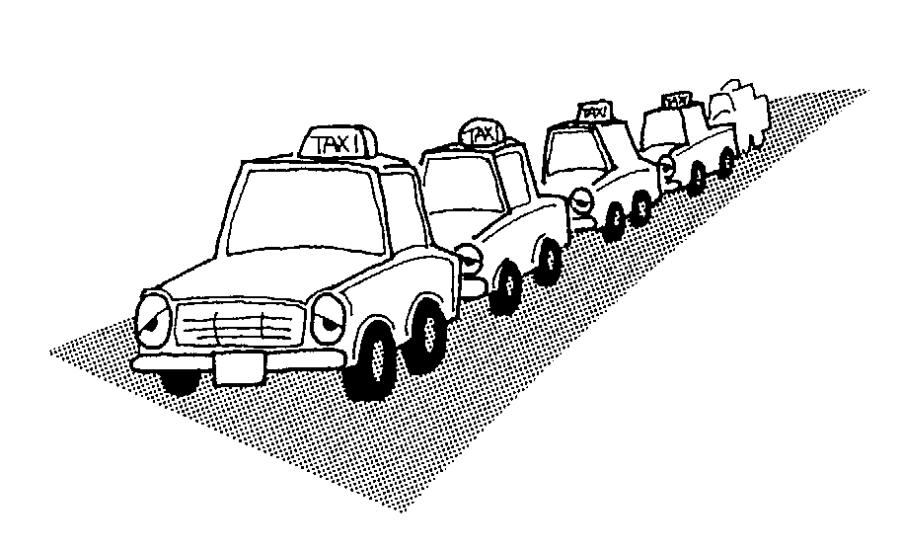日本のタクシーが崩壊します**

　 Ａ 　ライドシェアによってタクシー事業そのものが消滅の危機に立たされます。

現在、タクシーは地域ごとに需要と供給を判断し、台数規制されています。

しかし過去に、規制緩和が行われた際にはタクシー業界で極端な車両増と運賃ダンピングが起こり、１台当たりの売上が大幅に下がったことがあります。このとき、歩合給で働くタクシー運転者は低賃金を補うために、「休みの日も出勤しないと食っていけない」と長時間労働を強いられました。

結果、無理な運転による過労事故の増加やサービス低下など、安心・安全が大きく損なわれました。

もしライドシェアが全面解禁されれば、この失敗よりもさらにひどい過当競争となります。利用者・運転者のために厳格な安全規制があるタクシーと、すべて自己責任でルールのないライドシェアが市場競争したら、輸送秩序が乱れ、日本のタクシーが崩壊します。

事実、アメリカではライドシェアの登場によって、タクシー事業が大打撃を受け、多くの会社が倒産・廃業に追い込まれました。

2018年には、ニューヨーク市街を走る輸送車両数は、タクシーが１万3000台前後に対してライドシェアが約８万台にもなりました。この年、ライドシェアの急増による生活苦で自殺したタクシー運転者が相次いだことは社会問題となりました。

　Ｑ９　導入すれば地域公共交通の不足問題が解決できますか？

**安全性・公共性のないライドシェアには担えません**

**安全性なし**

■ドライバーの対面点呼→×

■車両の整備・安全点検→×

■事故・事件の会社対応→×

**公共性なし**

■悪天候時には運賃が高騰

■障害者を乗車拒否

■災害時の運行確保が不明

　 Ａ 　安全性・公共性が担保されないライドシェアに地域公共交通は担えません。

　たとえばタクシーは、トラブルにより電車やバスが止まったときでも、地域公共交通機関として利用者を輸送します。

とくに地方のタクシー会社は、それぞれの地域で公的な役割を果たすために自己犠牲的な精神で事業をしています。東日本大震災の時には、タクシーは燃料が切れるまで被災者の避難と救援に走りました。自然災害が多い日本では、タクシーが最後の移動手段になることがありますが、ライドシェアはドライバーの都合で走るので緊急時に来ない可能性があります（Ｑ４参照）。

また、地域公共交通の不足問題は、都市部と地方ではまったく事情が異なりますが、政府はすべてをひとくくりにして、ライドシェアで解決しようとしています。

都市部は、観光地での一時的なタクシー利用の集中や、アプリ配車の増加で以前よりも街中でタクシーを捕まえにくいといった不便さの問題で、タクシーがつねに不足しているわけではありません。

一方で、地方の交通問題は深刻です。

人口減少がすすんだことで、鉄道・バス路線が次々に廃止されています。自家用車以外に移動手段のない地域住民は、病院や買い物にも行けず、最低限の生活がままならなくなっています。

　Ｑ10　どうやって地方で交通手段を確保すればいいのですか？

**乗合タクシー、デマンドタクシーが活用できます**

　 Ａ 　地方で交通手段を確保するためには、安全な公共交通を維持・整備することが必要です。そのために国は、地域公共交通確保維持事業を行い、地方自治体と共同で、路線バスや乗合タクシーへの補助を行っています。

　バス路線から外れた地域では、乗合タクシー（コースを決め運行）、デマンドタクシー（予約に応じて家まで迎えに行く）などを運行して住民の移動を支えています。

　乗合タクシーは全国で5263コースが運行されており、うち、過疎地型は4196コースとなっています。◇公共交通がなくならなくて良かった（羽後町）◇高齢者や運転できない人の行動範囲が広がった（三川町）◇利用者の経済的負担が軽減された（村上市）などの声

が寄せられています。

　しかし、国の地域公共交通確保維持事業予算は年間約207億円（2023年度）で、そのうち乗合タクシー関係は１割ほどに過ぎません。この予算規模を大幅に増額すれば、地域の移動する手段を確保することができます。

　Ｑ11　すでに日本では行われていませんか？

**制限つきで一時的に行われています**

　 Ａ 　日本で行われているライドシェアは、現在では２種類あります。（名称は国交省に準拠）

『日本版ライドシェア』は、タクシー会社とパート契約等を結んだ一般ドライバーが自家用車で旅客輸送を行う制度です。営業地域・曜日・時間帯は限定されています。基本はアプリ配車による事前確定運賃で運用されています。

『公共ライドシェア』は、交通空白地の輸送手段の確保が必要な場合に、市町村やNPOが自家用車の輸送を提供することができます。

　どちらも、地域公共交通を補完するための一時的な制度として、例外的に適法となっています。海外で行われているような無責任・無制限のライドシェアは現行法で違法です。

ところが、その前提を歪めて拡大解釈し、政治家はマスコミを使って、適法なもの・違法なものを混同させています。ライドシェアがすでに行われており、危険なものではないと誤認させようとしているのです。

　Ｑ12　『日本版・公共ライドシェア』はなぜつくられたのですか。

**「タクシー不足」を解決するための急ごしらえです**

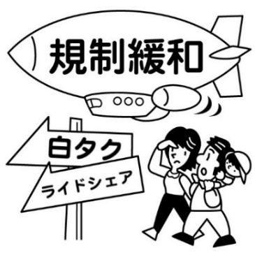　 Ａ 　タクシー運転者の数は、コロナ危機の４年間に約５万人減少（国交省調べ）しました。その後、需要が回復しても、劣悪な労働環境が改善されず運転者が戻らなかったことで、「タクシー不足」が起こりました。

当時の岸田首相は2023年10月23日、所信表明演説で、「地域交通の担い手不足や移動の足といった、深刻な社会問題に対応しつつ、ライドシェアの課題にとりくんでいく」と表明しました。「タクシー不足」の解決策として、地域公共交通への財政支援ではなく、ライドシェアの導入を掲げたのです。これをきっかけに、政財界を中心にタクシー業界を巻き込んだ大議論が巻き起こりました。

2023年12月26日、政府は「規制改革推進に関する中間答申」を決定し、道運法第78条第２号・３号の運用緩和・拡大をすすめる方針が示されました。これが『日本版・公共ライドシェア』です。

『公共ライドシェア』（自家用有償旅客運送）は、2016年から度重なる改定が行われていますが、2024年からは非営利と営利のすみわけを覆す運用の緩和・拡大が行われました。

『日本版ライドシェア』は、2024年４月から政府肝いりでサービスが開始し、大都市を皮切りに次々と全国展開されました。2025年３月16日時点で、47都道府県58地域で実施されています。

　Ｑ13　直近の情勢はどうなっていますか？

**ライドシェア全面解禁へ２つの路線が同時進行しています**

　 Ａ　２つの路線について解説します。

１つ目、新しい法律の制定

日本では、自動車で運賃を取って他人を乗せるためには、事業許可が必要です（道路運送法）。ライドシェアを自由にやりたい人たちは、国会で新しい法律をつくり、現行の法規制をなくすそうとしています。

利権を得たい財界のメンバーは、内閣府の『規制改革推進会議』で、「『日本版ライドシェア』では国民の移動需要に十分に対応できない。新法でライドシェアを全面解禁すべき」と頑なに主張しています。

また日本維新の会は、４月11日に衆議院へライドシェア全面解禁の法律案を提出し、与野党にまたがる推進会派に賛同を呼びかけています。国会を舞台に、人命よりも金儲けを上に置く動きが顕在化しています。

２つ目、例外措置から突破

『日本版・公共ライドシェア』を突破口に法規制の例外措置を拡大し、実質的にライドシェアを全面解禁しようとする動きもあります（Ｑ12参照）。

政権の意向を受けた国交省は、2024年７月に「交通空白」解消本部を立ち上げ、『日本版・公共ライドシェア』のバージョンアップを続々と行っています。さらに、2025年４月より開催の大阪・関西万博では、営業時間帯、エリアの規制を大幅に撤廃した『日本版ライドシェア』を許可しました。「『日本版ライドシェア』は、タクシー不足が解消されれば必要なくなる制度」と語ったにもかかわらず（2024年８月27日、自交総連との交渉にて）、むしろ推進しています。

国交省は規制緩和政策の失敗を省みることなく、法規制をどの程度緩和してもいいか見極めるために、『日本版・公共ライドシェア』の実績をデータ検証しているのです。

|  |  |  |
| --- | --- | --- |
|  | 危険な白タク ライドシェア　Ｑ＆Ａ  【第４版】 |  |
|  | 編集・発行　自交総連　2025年５月改訂  〒110-0003　東京都台東区根岸2-18-2-201  電話：03-3875-8071　メール：info@jikosoren.jp  ホームページ： 自交総連 ←検索 |  |